防蜂服技术规范书
项目名称：2026年变电管理二所生产类低值易耗品购置项目（变电）

河池供电局
2026年02月

用于工作人员在工作和摘除黄蜂窝时穿着的一种防护服，有连体和分体两种结构，具有防割，防穿刺等多种防护功能。
一、防蜂服规格及技术参数：
1、服装款式及结构特征
a、服装款式：头罩、上下衣、胶靴连为一体，连体式；服装上内置三个微型风扇通风，采用移动电源供电，电线可拆，风扇可拆，方便清洗。
b、穿戴方式：前侧开拉链+全程魔术贴，内置PC安全头盔、防护眼罩、防护口罩。
c、服装由三层面料组成，外层为符合锦丝绸布，中间层为橡胶手套，内层为防滑帆布。具有密封、耐磨、轻便、高强力等特性、其防护性能是根据实际的需要而设计的。
d、最外层面料：采用高强度、高密度的锦丝绸布为基材，表面光滑，蜂虫难以站稳脚故而不容易扎针，人稍微抖动一下蜂容易被抖落；反面涂覆一层韧性好的胶，外层面料反面缝纫处PU热封，不易刺穿、不易老化，能防水。
e、里面衬里面料：阻燃、隔热，符合Q/321203CAA008—1999标准
f、面罩为成型高强度、细密编织的尼龙或聚酯纤维网纱制成，一体成型，间距合理，防蜜蜂穿刺，具有耐折、耐压、回弹性好等特点，能很好地保护穿着的面部。金属网的面罩具有透气性好，视网清晰，使服装穿着舒适，行动自如。
g、橡胶鞋和裤脚完美缝合成一体，鞋底柔软，适合在不同环境下行走，爬树也不会打滑。
h、有生产消防合格检验报告。
二、技术特性：
a、主要性能：具有耐磨、防刺穿、防叮咬、防水、灵活等性能。
b、面料性能：
*断裂强力：≥450N
*撕破强力：≥32N
*耐静水压：≥17kPa
*防碱渗透性能：在80%H₂SO₄ 、60%HNO₃、30%HCL、6.1mol/LNaOH，10mm液柱下1h不渗透
*阻燃性能：续燃时间小于等于2S，阻燃时间小于等于10S
*损毁长度小于等于10CM，无溶滴。
防蜂服配套提供以下设备：
序号 | 设备名称 | 单位 | 数量 | 备注
1 | PC安全头盔 | 顶 | 1
2 | 防护眼罩 | 副 | 1
3 | 防护口罩 | 副 | 1
4 | 防护手套 | 副 | 1
5 | 便携式充电宝 | 个 | 1 | 容量6000毫安
6 | 散热风扇 | 个 | 3
参考图片

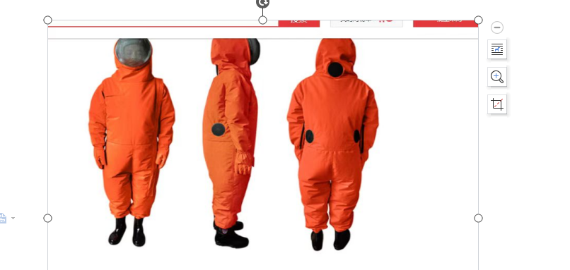

所附图片仅供参考，不涉及品牌指定，投标人不能直接引用该图片应标

三、供货范围
名称 | 型号及规格 | 单位 | 数量 | 规格尺寸
防蜂服 |  | 件 | 1 | XL

四、 验收
货物到达需方指定的地点后，由需方按相关标准要求进行抽验，发现不合格的，供方必须将整批货物运回厂家，重新供货。

